**Краевой день безопасности в МБОУ ООШ№19.**

|  |  |  |  |  |
| --- | --- | --- | --- | --- |
| № | Мероприятие | Класс | Ф.И.О. приглашенного | Ответственный |
| 1 | Эвакуация | 1-9 |  | Заместитель директора по безопасности Попов В.М. |
| 2 | Беседа «Дети и дорога» | 1, 5-9 | Инспектор ОГИБДД Белоглазов С.А. | Заместитель директора по ВР Щербак Т.Н |
| 3 | Беседа «Поговорим о безопасности» | 2-4 | Участковый Северного сельского поселения  Щербак Е.В | Заместитель директора по ВР Щербак Т.Н |
| 4 | Классный час «Огонь – друг и враг человека» | 2-4 |  | Классный руководитель Холодная О.С |
| 5 | Игра «Светофорчик» | 1 |  | Классный руководитель  Тарасенко А.А. |
| 6 | Игра «Грамотный пешеход» | 5-6 |  | Классный руководитель |
| 7 | Викторина «Это должен каждый знать» | 7-9 |  | Классный руководитель |

# G:\DCIM\100OLYMP\P9030043.JPG

**Встреча с инспектором ГИБДД**

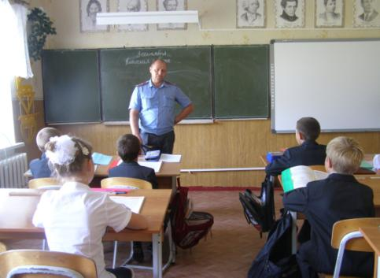

**Беседа «Поговорим о безопасности»**

**с участковым Северного сельского поселения**

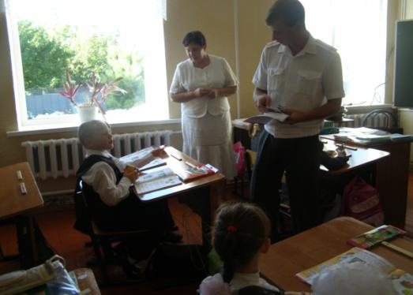

**Вручение памятных фликеров.**